**ÍNDICE**

**Fuentes**

1. Introducción. Tipos de familias que existen.

2. Font-family. Fuente alternativa.

3. Fuentes CSS de Google.

4. Regla @Font-Face.

5. Algunas propiedades más de las fuentes.

**Iconos**

1. Favicon.

2. Editor de iconos GreenFish. Eliminar fondo, cambiar color y algunos filtros.

3. Iconos FontsAwesome.

4. Icono de Boostrap.

**1. Introducción**

Elegir la fuente correcta puede ser de gran impacto en cómo los lectores experimentan un sitio web.

La fuente correcta puede crear una fuerte identidad para su marca.

Es importante usar fuentes que sean fáciles de leer, como saber elegir el color y el tamaño del texto.

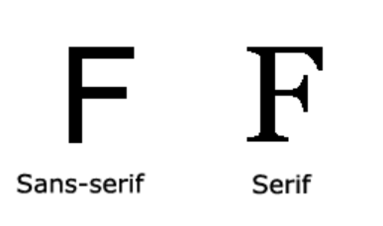En CSS hay cinco familias de fuentes genéricas:

- Las fuentes **Seri**f. Crean una sensación de formalidad y elegancia.

- Las fuentes **sans-serif**. Crean un aspecto moderno y minimalista.

- Fuentes **monoespaciadas**. Todas tienen el mismo ancho. Crean un aspecto mecánico.

- Las fuentes ***cursivas*** imitan la escritura humana.

- Las fuentes de **fantasía** son fuentes decorativas/divertidas.

Dentro de cada fuente genérica, encontramos diferentes nombres (tipos) de fuentes.

Algunos ejemplos serían la Times New Roman de la familia Serif, la Arial de la Sans-serif, la Courier New de la Monospace, etc.







**2. Font-Family**

Utilizar una fuente es muy sencillo, tan solo necesitamos especificar la propiedad font-family seguida del nombre de la fuente.

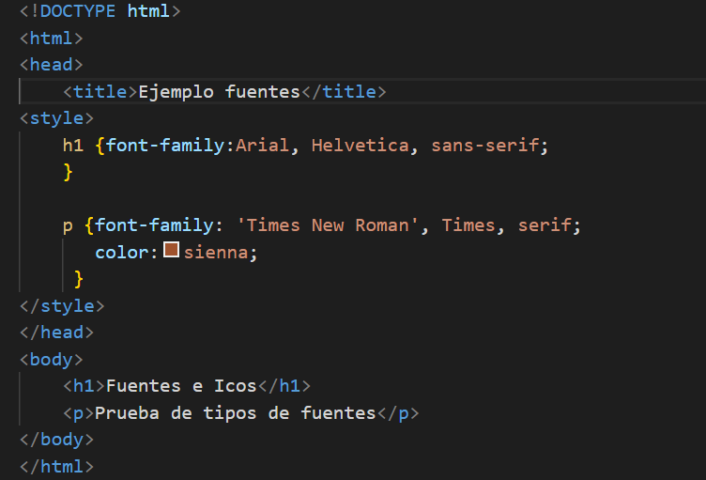

**Fuentes alternativas**

Existe la posibilidad de que el navegador no encuentre o instale correctamente una fuente, por lo tanto es muy importante utilizar siempre fuentes alternativas, estas deben ir separadas por comas.

Si la primera fuente no funciona el navegador probará con la siguiente y así sucesivamente.

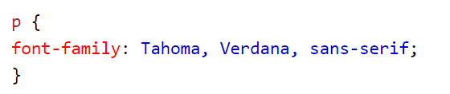

Otra opción y más recomendada, es insertar el documento CSS en el <head> de nuestro html.

De esta forma no tenemos todo el código en el <style> del html.

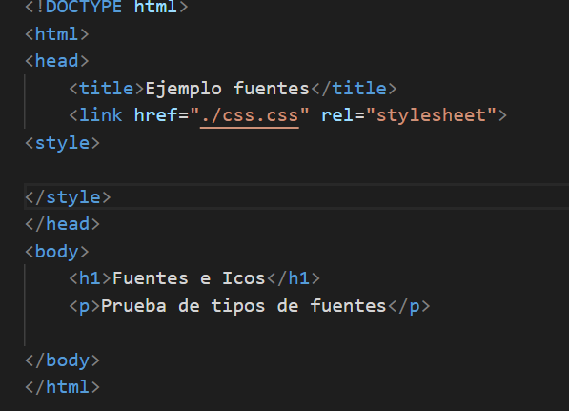

En el CSS tenemos el estilo:

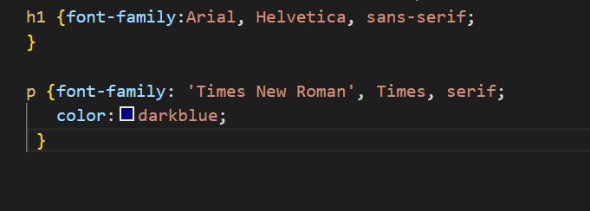

**3. Fuentes CSS de Google**

Libre de derechos y sin restricciones. Para usar una fuente de Google solo es necesario agregar un enlace de hoja de estilo especial en la sección <head> .

En la página de google fonts podemos buscar la fuente que más nos interese.

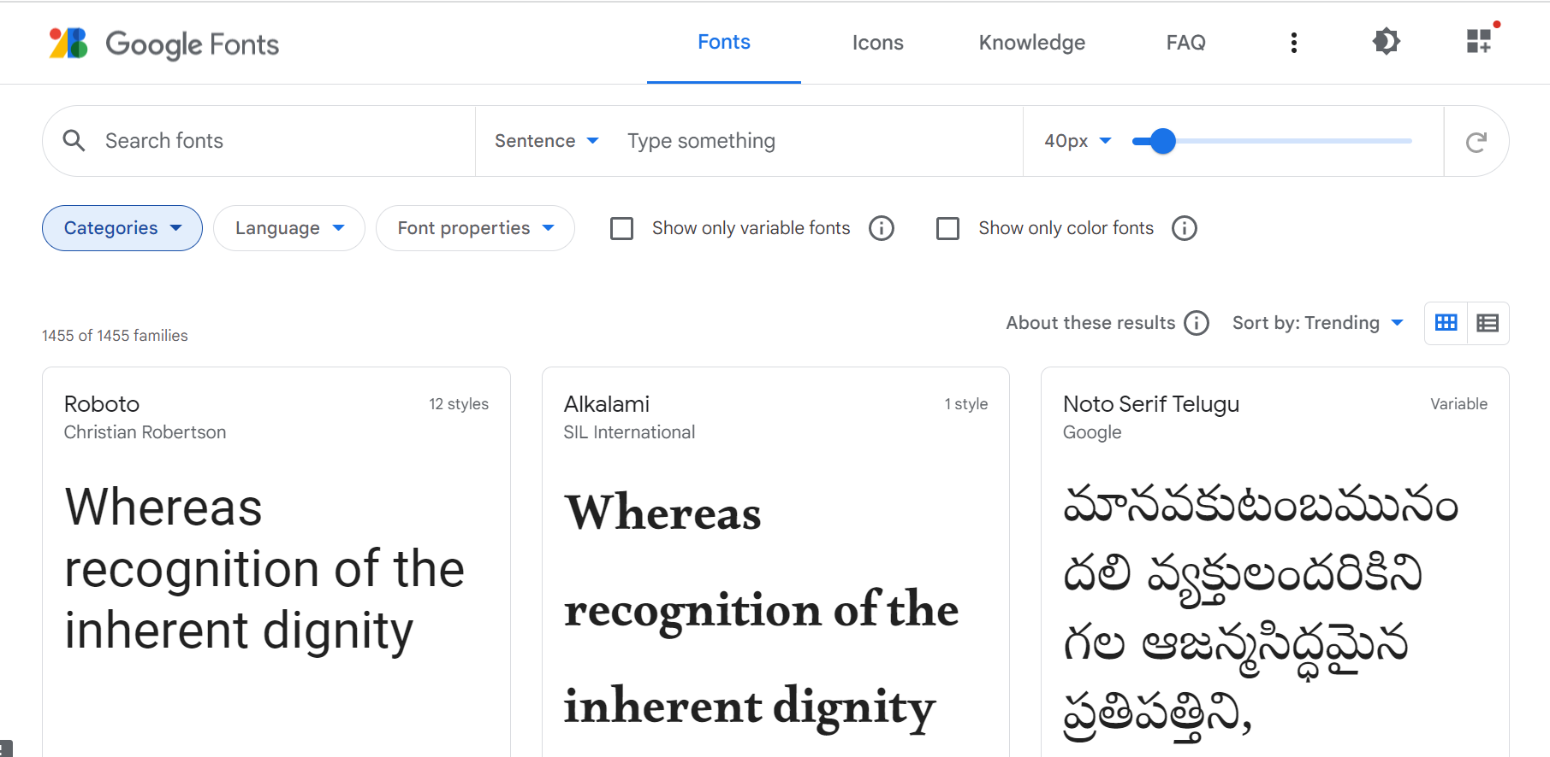

Una vez seleccionada la fuente, en el panel de la derecha nos aparece el link que debemos copiar en el html.

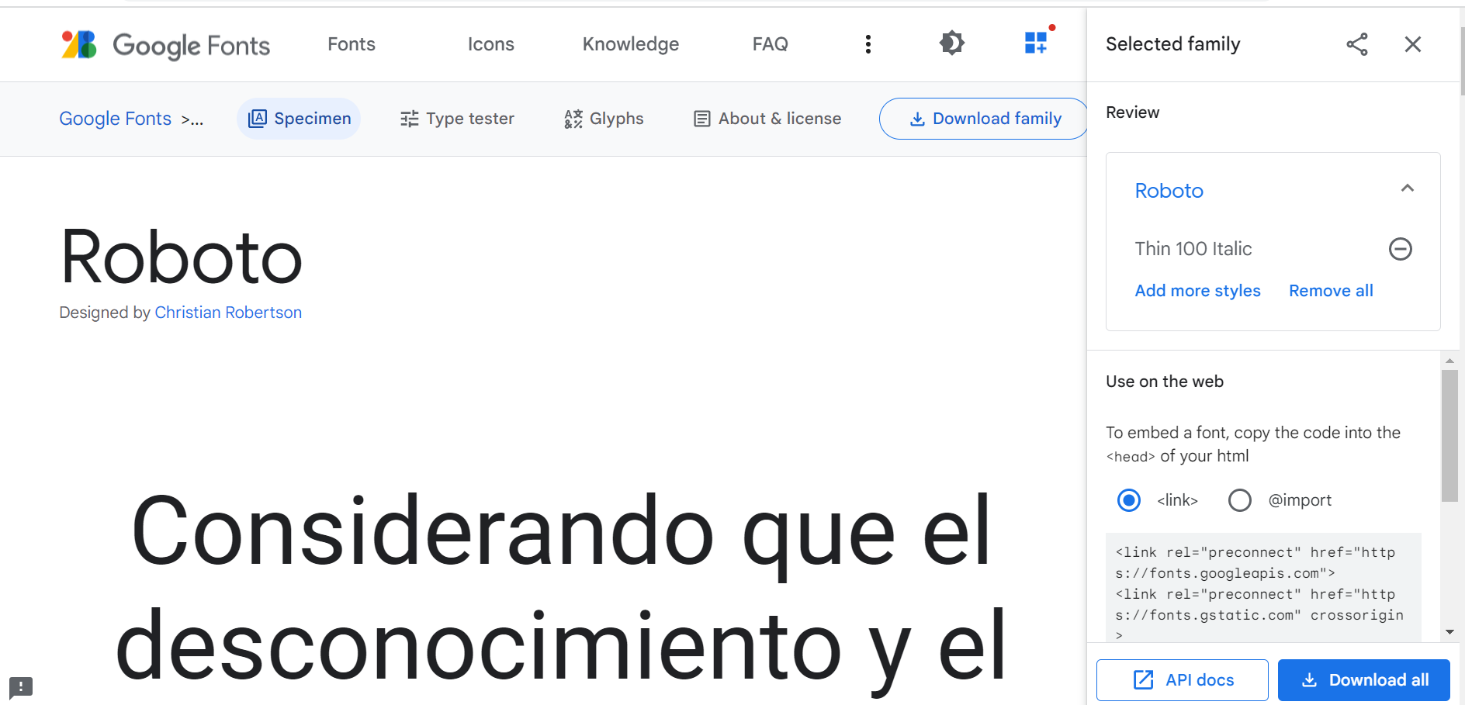

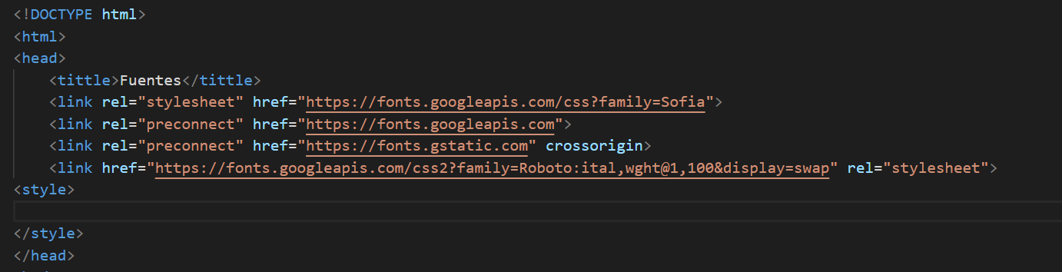

Para poder utilizar la fuente es necesario especificar la regla **font-family.** Debajo del link lo encontramos.

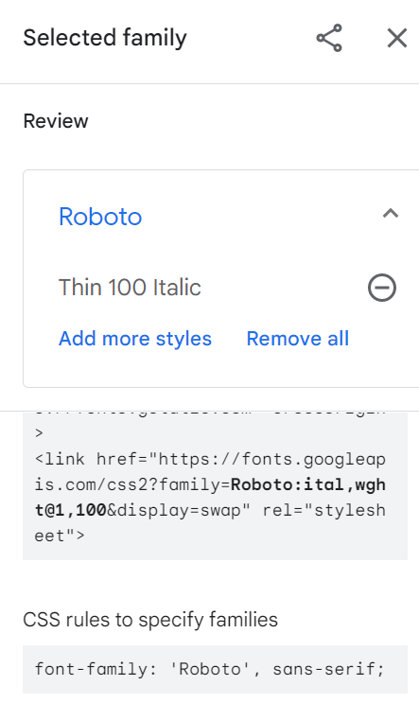

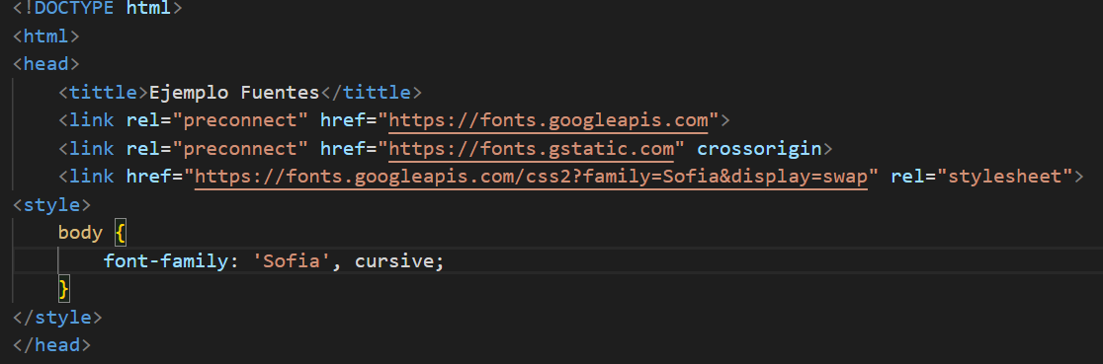

Si guardamos el documento y actualizamos el navegador ya podemos ver los cambios.

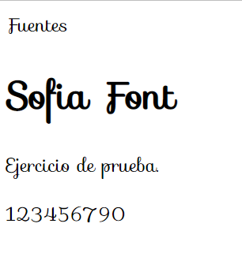

**4. Regla font-face**

En esta opción debemos especificar la ruta en caso de tener la fuente descargada. Tenemos que utilizar font-family para especificar la fuente y src para la url.

Existen varios tipos de fuentes para la web: .woff, .ttf, .otf, .eot, .svg y .svgz.

Si queremos utilizar esta fuente simplemente tenemos que dar estilo con font-family al texto que queramos.

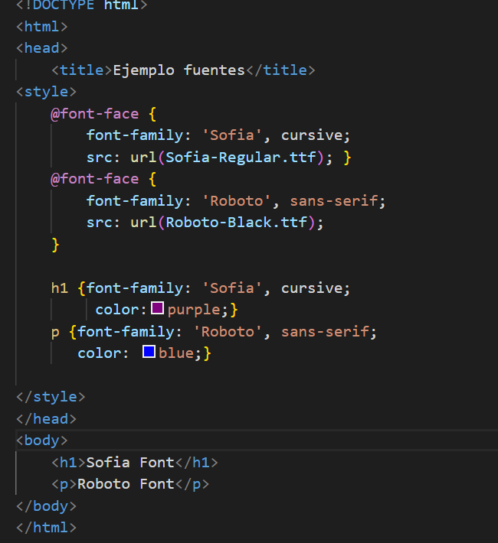

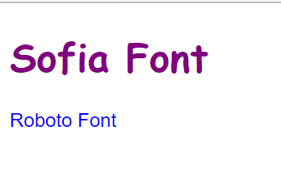

**5. Algunas propiedades más de las fuentes:**

**Estilo de la fuente**

La propiedad font-style tiene tres valores:

-normal: el texto se muestra normal.

-italic: el texto se muestra en cursiva.

-oblicua: el texto está inclinado.

**Peso de la fuente**

Esta propiedad se usa para especificar el peso de la fuente.

Entre los valores posibles tenemos:

-normal

-bold

-bolder

-lighter

-100 – **900**

**Font-variant**

Especifica si un texto debe mostrarse o no en letra minúscula.

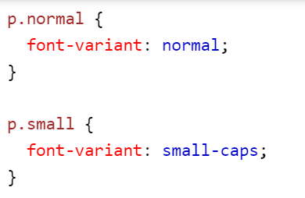

**Font-size**

Establece el tamaño del texto.

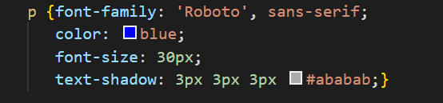

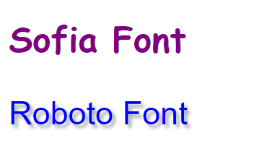

**ICONOS**

**1. Favicon**

Es la imagen que se muestra a la izquierda del título de la página en la pestaña del navegador.

Podemos crear nuestro propio favicon o descargarlo de alguna página. En caso de que la extensión, no sea .ico, podemos buscar un convertidor que lo haga.

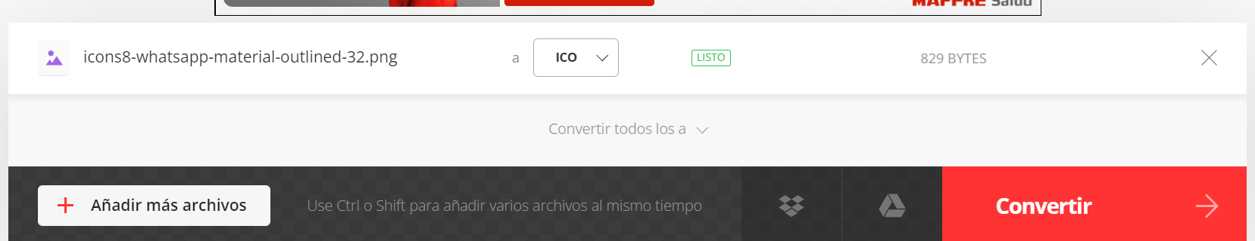



Para crear el favicon en nuestro navegador agregamos el archivo desde un <link> en el head de nuestro documento.

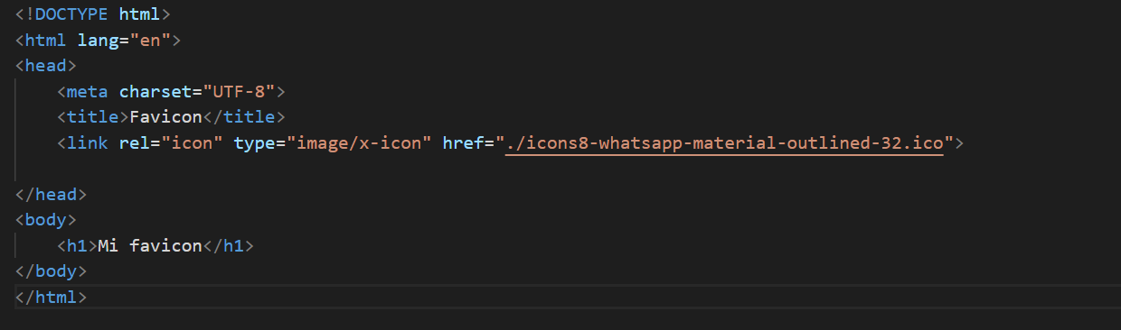

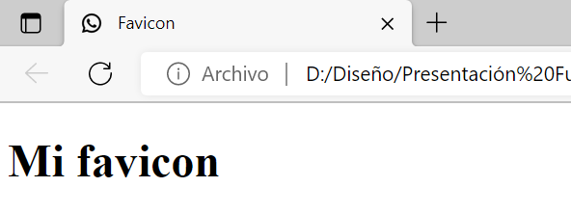Y abrimos el navegador:

**2. Editor de Iconos GreenFish**

Este editor nos permite tanto dibujar nuestro propio icono como modificar imágenes.

Nosotros vamos a convertir archivos por lotes.

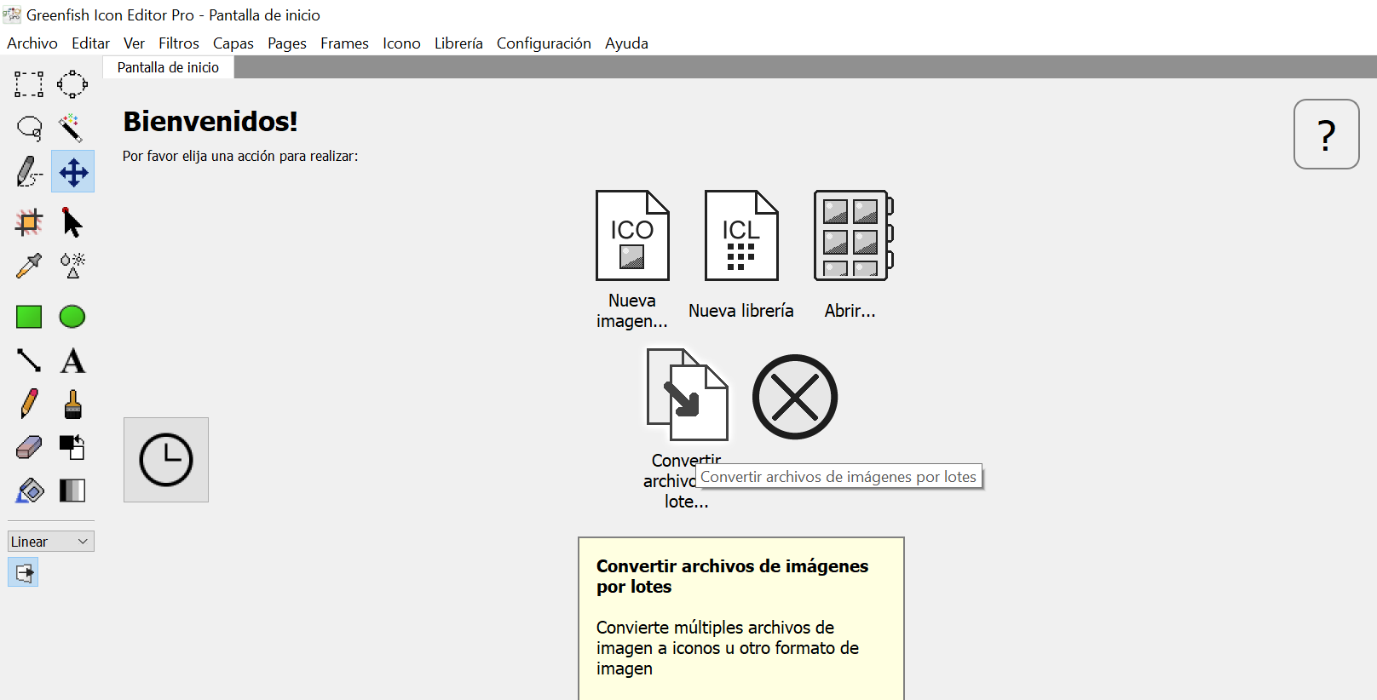

Seleccionamos las imágenes que queramos y vamos a la ventana de Output.

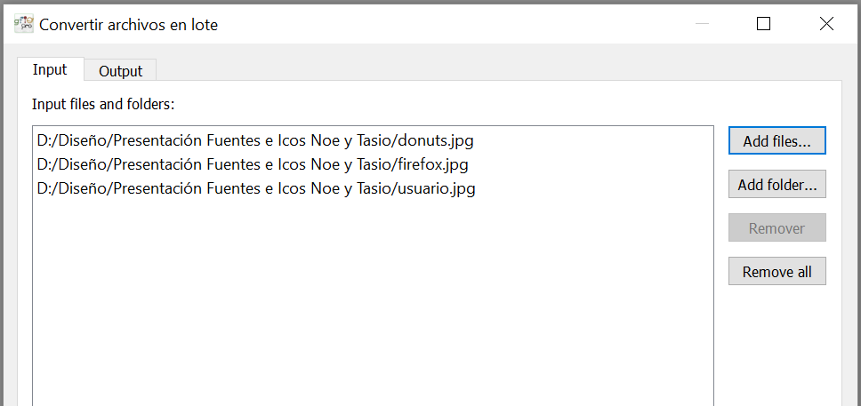

En esta parte seleccionamos la carpeta de destino donde guardar los iconos y convertir a iconos.

Pinchamos en Options… y apararece una ventana que nos muestra los formatos que deseamos crear.

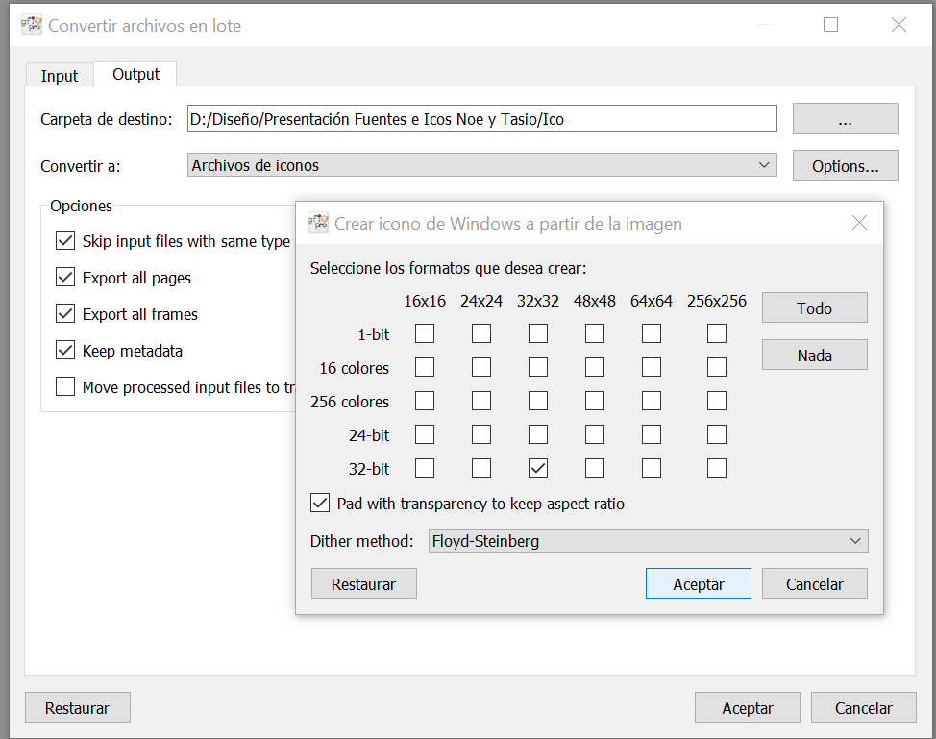

**Eliminar el fondo**

Ahora abrimos un archivo existente.

Con la varita seleccionamos las partes que queramos borrar, en este caso el fondo. En editar, borrar, vemos como nos borra el elemento seleccionado.

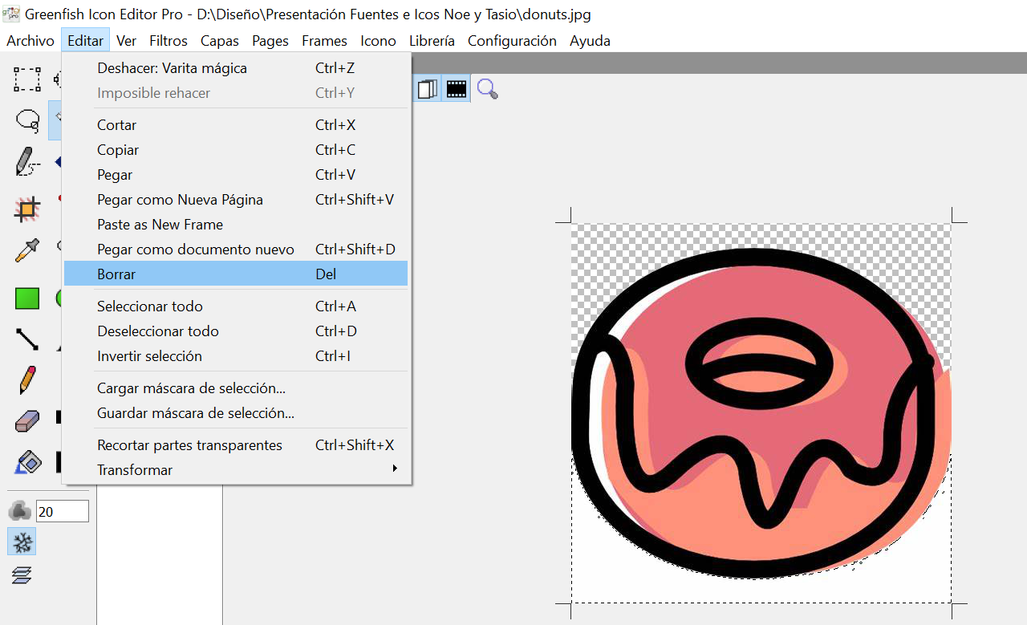

Si necesitamos seleccionar espacios mas grandes, modificamos la tolerancia.

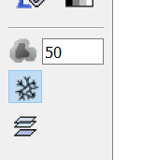

También podemos ir seleccionando mas zonas con la tecla shift. Si en caso contrario ocurre que nos equivocamos, podemos des seleccionar alguna zona con la tecla control.

**Cambiar el color**

Seleccionamos como antes las zonas que queramos cambiar, en este caso va a ser todo el rosa y en filtro, Tono/Saturación podemos cambiar el color.

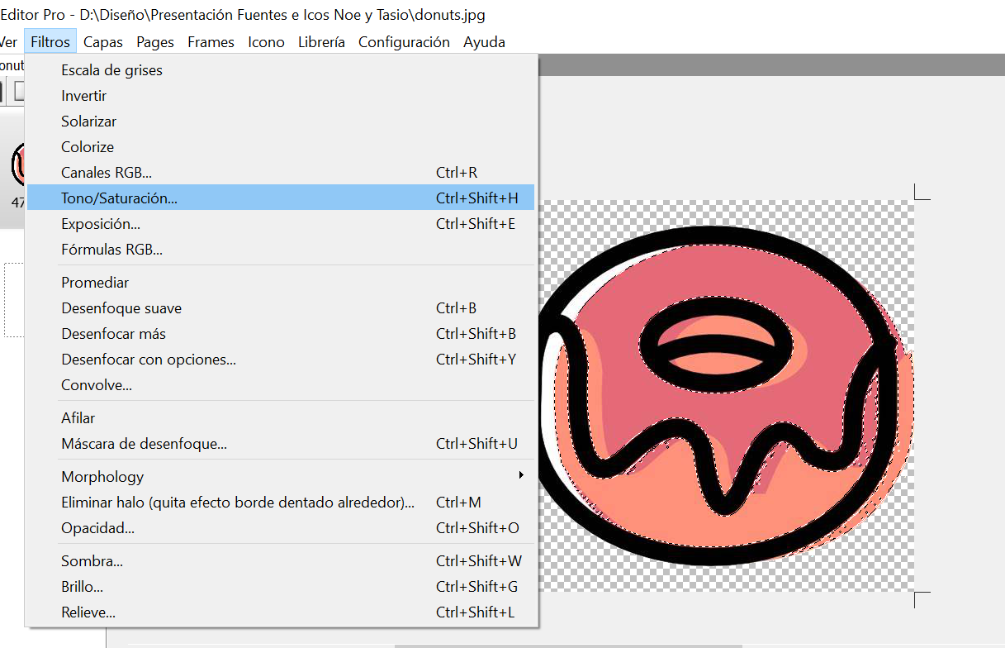

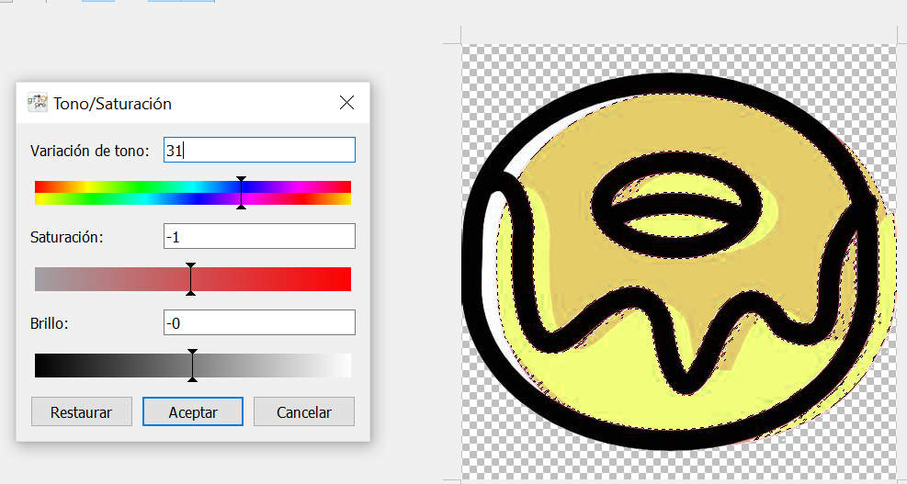

También podemos usar el bote de pintura, la ventaja es que podemos copiar un color, la desventaja es que solo funciona sobre colores sólidos.

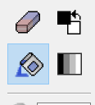

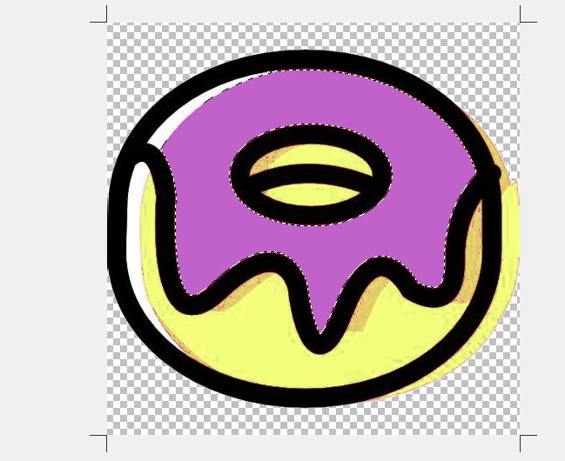

Si bajamos la tolerancia se nos coloreará una parte más pequeña.



**Filtros**

Escala de grises

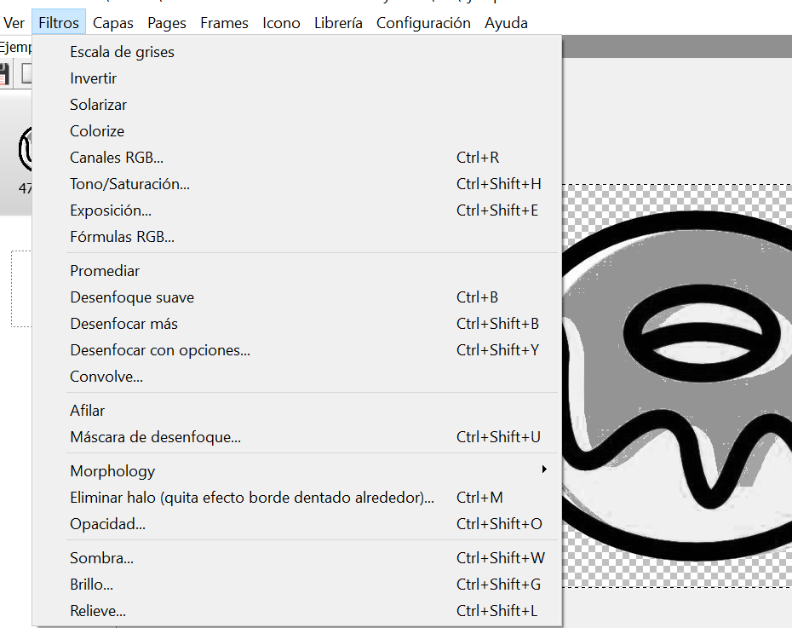

Brillo

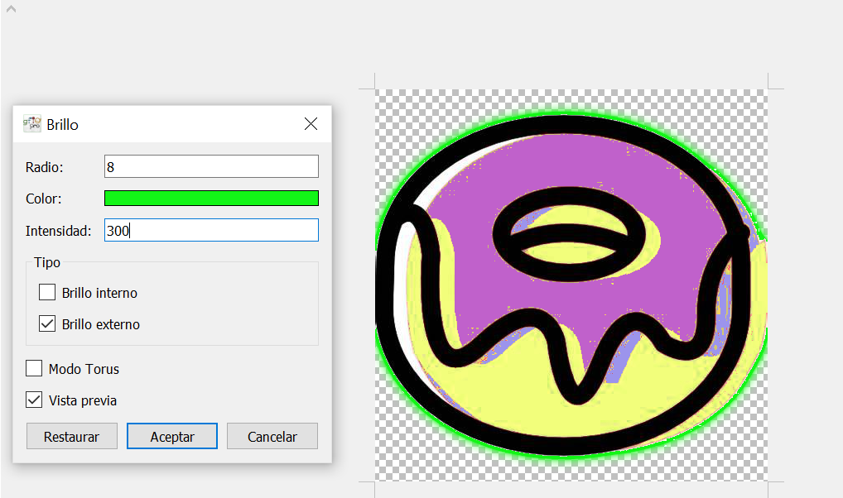

Sombra

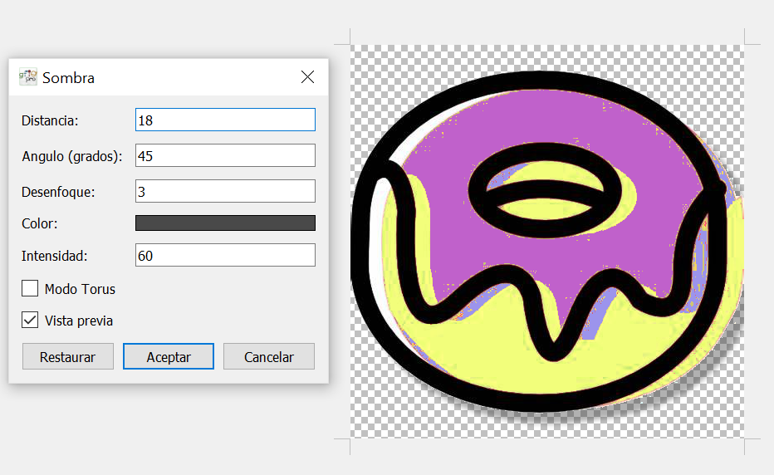

Para terminar, una vez que tenemos el icono formateado a nuestro gusto, lo guardamos con el formato .ico. Podemos antes convertirla a otros tamaños en nueva página.

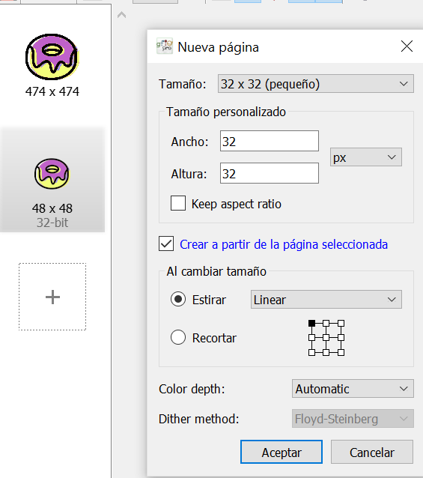

**3. Iconos FontsAwesome**

Podemos agregar fácilmente a nuestro HTML iconos mediante el uso de bibliotecas, como la de font awesome o los iconos de google fonts.

Para poder usar estos iconos debemos copiar el link en el <head> de la bilbioteca. Elegimos el icono y copiamos la clase.

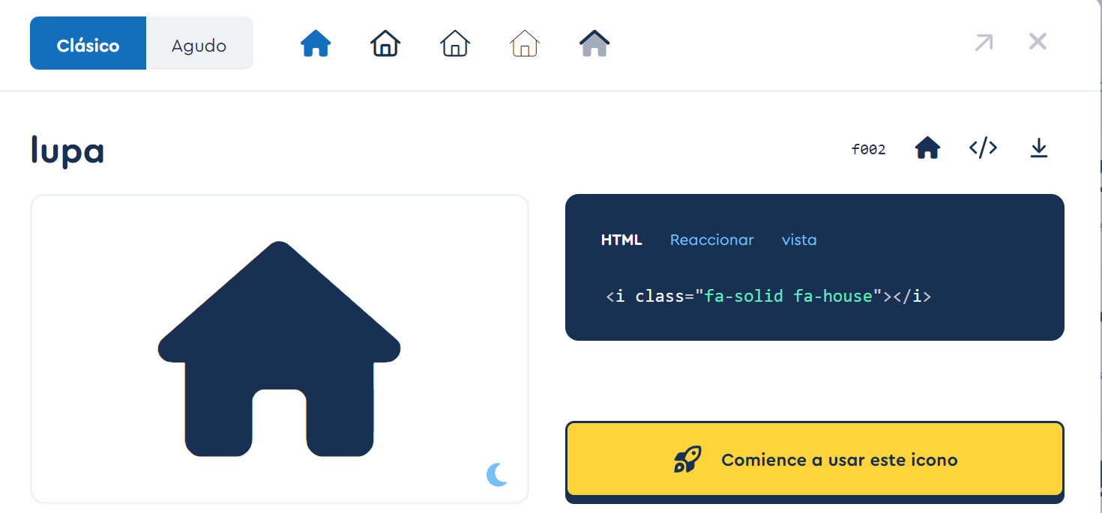

Agregamos el nombre de la clase de icono especificada a cualquier elemento HTML como <i> o <span>. Todos los iconos en las bibliotecas son vectores escalables que se pueden personalizar con CSS.

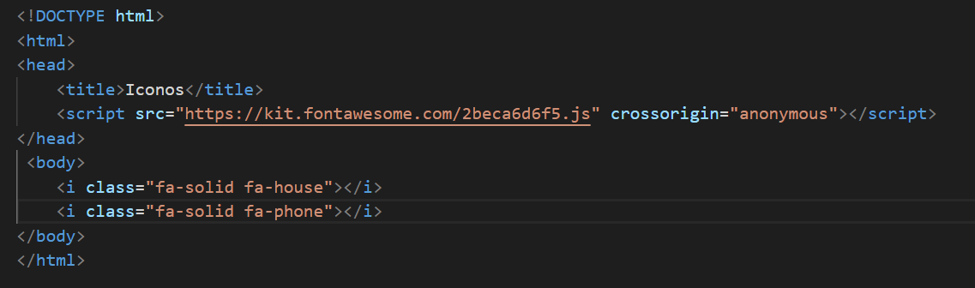

Y ya podemos actualizar el navegador y veremos los iconos.

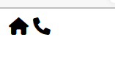

Para aumentar el tamaño de los iconos en relación a su contenedor, emplearemos las clases fa-lg (aumento del 33%), fa-2x, fa-3x, fa-4x o fa-5x:

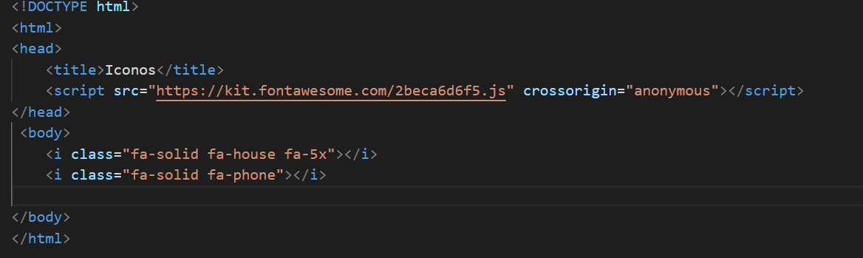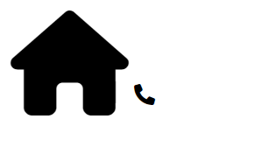

**4. Iconos Boostrap**

En primer lugar copiamos la biblioteca en nuestro html. Buscamos el icono que queramos y copiamos la clase.

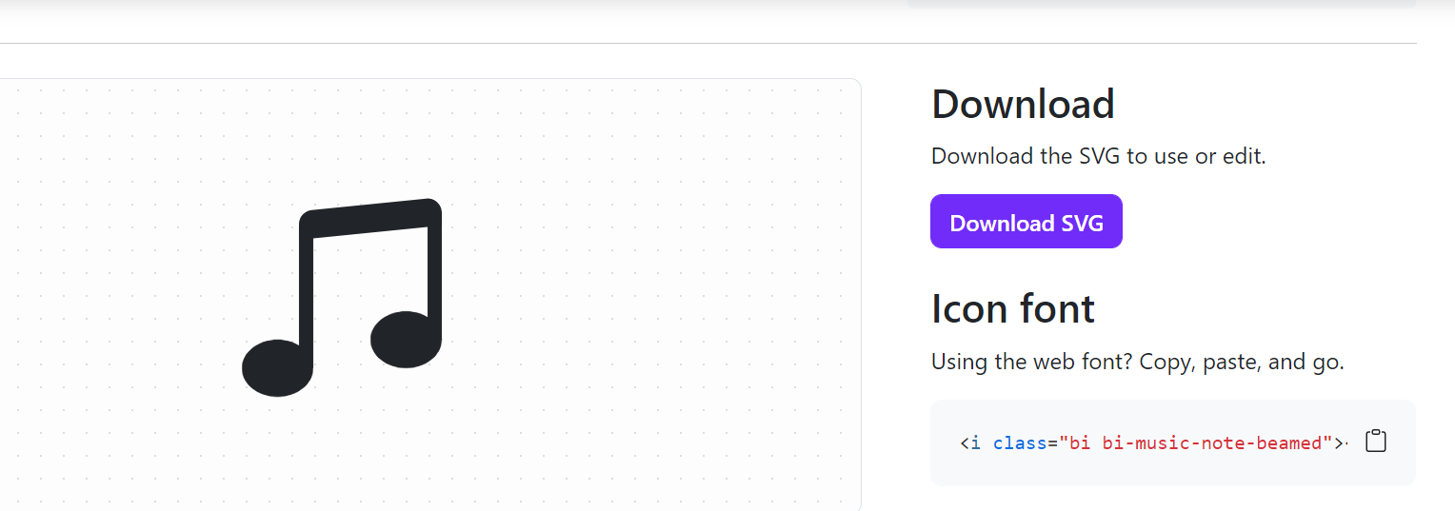

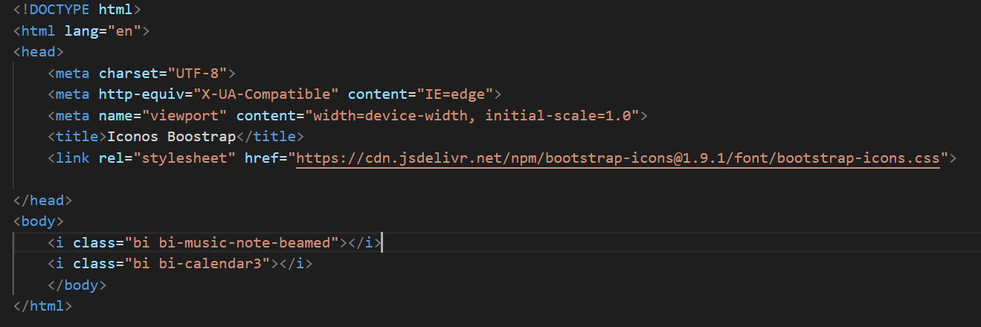

Si actualizamos el navegador:

